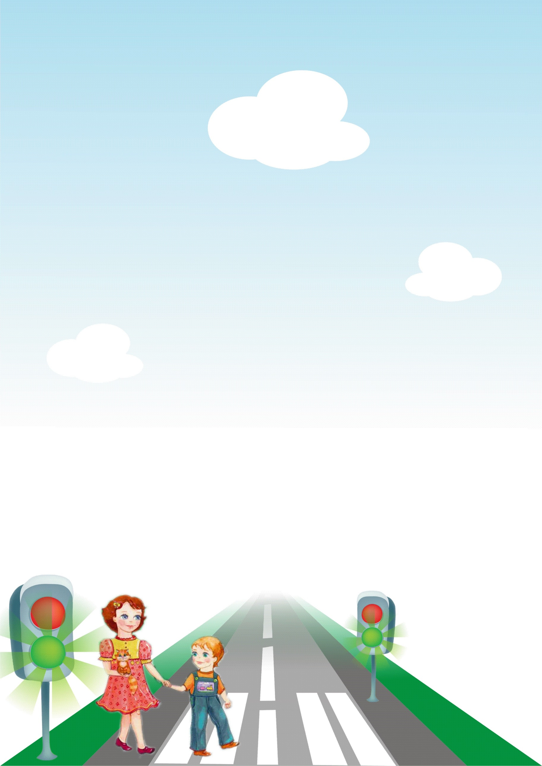
УВАЖАЕМЫЕ РОДИТЕЛИ!
Первого сентября ваш ребенок пошел в школу. Маршрут должен быть не обязательно самым коротким, не обязательно самым быстрым, но обязательно - самым безопасным для вашего ребенка.
Ваша задача - вместе с ребенком пройти путь от дома до школы, посмотреть на него с точки зрения безопасности и составить на бумаге схему рекомендуемого маршрута и описание к ней.
Вы вышли из дома. Ваш подъезд находится внутри двора, или выходит на проезжую часть дороги. Двор заполнен машинами. Обратите внимание ребенка на это обстоятельство.
Значит, от самого порога необходима повышенная осторожность.
И так шаг за шагом проследуйте по маршруту, объясняя сыну или дочке сложность пути. И чем младше по возрасту ребенок, тем конкретнее должны быть примеры, ситуации, которые вы обсуждаете вместе с ним.
Только активное участие ваших детей в конструировании маршрута
заложит в них крепкое знание и принесет максимальную отдачу.
Вам предстоит перейти на противоположную сторону вашей неширокой улицы. Метров через сто - «зебра», и нет ни одной машины. Можно перейти и от подъезда, и по «зебре». Спросите ребенка, какой путь безопаснее? И как надо переходить проезжую часть улицы там, где закрытый обзор? Школа от вашего дома далеко. Приходится несколько остановок проезжать наземным транспортом. Как вести себя при посадке, к примеру, в автобус? Как переходить улицу, выйдя из него? Обговорите со своим школьником эту ситуацию.
Беспечность во дворе тоже опасна!
Обсудите это с вашими первоклашками, что сейчас во дворах тоже много машин. Из-за стоящей может выехать другая. Или какой-то автомобиль вдруг въедет во двор с проезжей части дороги, со стороны улицы. Не пропускайте такие особенности маршрута вашего ребенка! Наносите их на свой план. И обязательно - предварительно обсудив с ним.
Улица полна неожиданностей - как самая большая, широкая, с интенсивным движением, так и самая маленькая, узкая, на которой в день проходит с десяток машин.
Очень важный момент: выбирая с ребенком маршрут следования из дома к месту назначения, обязательно обговаривайте направления, по которым ему идти нельзя ни в коем случае. Подробно разберите, и уж никогда, даже если опаздываете, а «опасный» путь короче, не нарушайте принятого решения. Ребенок должен привыкнуть: это - запрет.
Как только запрет нарушите вы,
ваш ребенок сделает то же самое без вас.
Только постоянное, конкретное, систематическое воспитание безопасного поведения на дороге выработает у ребенка культуру этого поведения!

